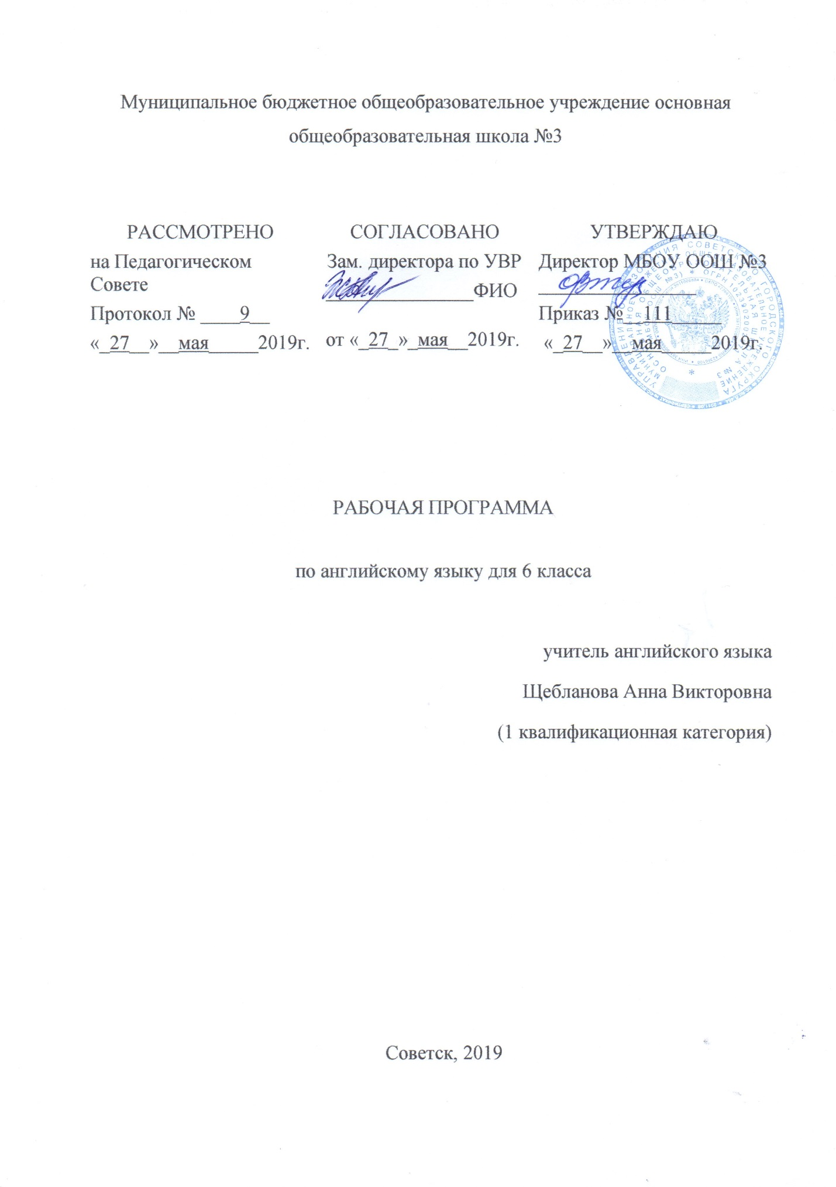

Содержание:
1. Планируемые результаты ………………………………….3 - 10
2. Содержание обучения …………………………………….. 11 - 12
3. Тематическое планирование ……………………………... 13 - 17

- Планируемые результаты.
Личностные, метапредметные и предметные результаты освоения учебного курса английский язык в 6 классе.Стандарт устанавливает требования к результатам освоения обучающимися основной образовательной программы основного общего образования:
Личностным, включающим готовность и способность обучающихся к саморазвитию и личностному самоопределению, сформированность их мотивации к обучению и целенаправленной познавательной деятельности, системы значимых социальных и межличностных отношений, ценностно-смысловых установок, отражающих личностные и гражданские позиции в деятельности, социальные компетенции, правосознание, способность ставить цели и строить жизненные планы, способность к осознанию российской идентичности в поликультурном социуме;
Метапредметным, включающим освоенные обучающимися межпредметные понятия и универсальные учебные действия (регулятивные, познавательные, коммуникативные), способность их использования в учебной, познавательной и социальной практике, самостоятельность планирования и осуществления учебной деятельности и организации учебного сотрудничества с педагогами и сверстниками, построение индивидуальной образовательной траектории;
Предметным, включающим освоенные обучающимися в ходе изучения учебного предмета умения специфические для данной предметной области, виды деятельности по получению нового знания в рамках учебного предмета, его преобразованию и применению в учебных, учебно-проектных и социально-проектных ситуациях, формирование научного типа мышления, научных представлений о ключевых теориях, типах и видах отношений, владение научной терминологией, ключевыми понятиями, методами и приемами.
Личностные результаты освоения основной образовательной программы основного общего образования должны отражать:
1) воспитание российской гражданской идентичности: патриотизма, уважения к Отечеству, прошлое и настоящее многонационального народа России; осознание своей этнической принадлежности, знание истории, языка, культуры своего народа, своего края, основ культурного наследия народов России и человечества; усвоение гуманистических, демократических и традиционных ценностей многонационального российского общества; воспитание чувства ответственности и долга перед Родиной;
2) формирование ответственного отношения к учению, готовности и способности, обучающихся к саморазвитию и самообразованию на основе мотивации к обучению и познанию, осознанному выбору и построению дальнейшей индивидуальной траектории образования на базе ориентировки в мире профессий и профессиональных предпочтений, с учётом устойчивых познавательных интересов, а также на основе формирования уважительного отношения к труду, развития опыта участия в социально значимом труде;
3) формирование целостного мировоззрения, соответствующего современному уровню развития науки и общественной практики, учитывающего социальное, культурное, языковое, духовное многообразие современного мира;
4) формирование осознанного, уважительного и доброжелательного отношения к другому человеку, его мнению, мировоззрению, культуре, языку, вере, гражданской позиции, к истории, культуре, религии, традициям, языкам, ценностям народов России и народов мира; готовности и способности вести диалог с другими людьми и достигать в нём взаимопонимания;
5) освоение социальных норм, правил поведения, ролей и форм социальной жизни в группах и сообществах, включая взрослые и социальные сообщества; участие в школьном самоуправлении и общественной жизни в пределах возрастных компетенций с учётом региональных, этнокультурных, социальных и экономических особенностей;
6) развитие морального сознания и компетентности в решении моральных проблем на основе личностного выбора, формирование нравственных чувств и нравственного поведения, осознанного и ответственного отношения к собственным поступкам;
7) формирование коммуникативной компетентности в общении и сотрудничестве со сверстниками, детьми старшего и младшего возраста, взрослыми в процессе образовательной, общественно полезной, учебно-исследовательской, творческой и других видов деятельности;
8) формирование ценности здорового и безопасного образа жизни; усвоение правил индивидуального и коллективного безопасного поведения в чрезвычайных ситуациях, угрожающих жизни и здоровью людей, правил поведения на транспорте и на дорогах;
9) формирование основ экологической культуры соответствующей современному уровню экологического мышления, развитие опыта экологически ориентированной рефлексивно-оценочной и практической деятельности в жизненных ситуациях;
10) осознание значения семьи в жизни человека и общества, принятие ценности семейной жизни, уважительное и заботливое отношение к членам своей семьи;
11) развитие эстетического сознания через освоение художественного наследия народов России и мира, творческой деятельности эстетического характера.
Метапредметные результаты освоения основной образовательной программы основного общего образования должны отражать:
1) умение самостоятельно определять цели своего обучения, ставить и формулировать для себя новые задачи в учёбе и познавательной деятельности, развивать мотивы и интересы своей познавательной деятельности;
2) умение самостоятельно планировать пути достижения целей, в том числе альтернативные, осознанно выбирать наиболее эффективные способы решения учебных и познавательных задач;
3) умение соотносить свои действия с планируемыми результатами, осуществлять контроль своей деятельности в процессе достижения результата, определять способы действий в рамках предложенных условий и требований, корректировать свои действия в соответствии с изменяющейся ситуацией;
4) умение оценивать правильность выполнения учебной задачи, собственные возможности её решения;
5) владение основами самоконтроля, самооценки, принятия решений и осуществления осознанного выбора в учебной и познавательной деятельности;
6) умение определять понятия, создавать обобщения, устанавливать аналогии, классифицировать, самостоятельно выбирать основания и критерии для классификации, устанавливать причинно-следственные связи, строить логическое рассуждение, умозаключение (индуктивное, дедуктивное и по аналогии) и делать выводы;
7) умение создавать, применять и преобразовывать знаки и символы, модели и схемы для решения учебных и познавательных задач;
8) смысловое чтение;
9) умение организовывать учебное сотрудничество и совместную деятельность с учителем и сверстниками; работать индивидуально и в группе: находить общее решение и разрешать конфликты на основе согласования позиций и учёта интересов; формулировать, аргументировать и отстаивать своё мнение;
10) умение осознанно использовать речевые средства в соответствии с задачей коммуникации для выражения своих чувств, мыслей и потребностей; планирования и регуляции своей деятельности; владение устной и письменной речью, монологической контекстной речью;
11) формирование и развитие компетентности в области использования информационно-коммуникационных технологий (далее ИКТ– компетенции);
12) формирование и развитие экологического мышления, умение применять его в познавательной, коммуникативной, социальной практике и профессиональной ориентации.
Предметные результаты освоения основной образовательной программы основного общего образования:
1) формирование дружелюбного и толерантного отношения к ценностям иных культур, оптимизма и выраженной личностной позиции в восприятии мира, в развитии национального самосознания на основе знакомства с жизнью своих сверстников в других странах, с образцами зарубежной литературы разных жанров, с учётом достигнутого обучающимися уровня иноязычной компетентности;
2) формирование и совершенствование иноязычной коммуникативной компетенции; расширение и систематизация знаний о языке, расширение лингвистического кругозора и лексического запаса, дальнейшее овладение общей речевой культурой;
3) достижение допорогового уровня иноязычной коммуникативной компетенции;
4) создание основы для формирования интереса к совершенствованию достигнутого уровня владения изучаемым иностранным языком, в том числе на основе самонаблюдения и самооценки, к изучению второго/третьего иностранного языка, к использованию иностранного языка как средства получения информации, позволяющей расширять свои знания в других предметных областях.
Предметное содержание устной и письменной речи соответствует требованиям ФГОС, целям и задачам образовательной программы учреждения и строится по темам в соответствии с учебно-тематическим планом рабочей программы. Содержание учебного предмета опирается на примерную программу Минобнауки России с учетом выбранного УМК.
1. Языковые знания и навыки
Орфография
Знание правил чтения и орфографии и навыки их применения на основе изучаемого лексико-грамматического материала.
Фонетическая сторона речи
Навыки адекватного произношения и различения на слух всех звуков изучаемого иностранного языка в потоке речи, соблюдение ударения и интонации в словах и фразах, ритмико-интонационные навыки произношения различных типов предложений.
Лексическая сторона речи
Навыки распознавания и употребления в речи лексических единиц, обслуживающих ситуации общения в рамках тематики основной школы, в том числе наиболее распространённых устойчивых словосочетаний, оценочной лексики, реплик-клише речевого этикета, характерных для культуры стран изучаемого языка; основные способы словообразования: аффиксация, словосложение, конверсия.
Формирование лексических навыков чтения, расширение рецептивного словаря.
Объем лексики в 6 классе
Продуктивная – 202 Рецептивная – 86 Общий лексический запас -288
Совершенствование и развитие умений, необходимых для понимания прочитанного как на уровне значения, так и на уровне смысла, продолжается работа над увеличением скорости чтения, совершенствование и развитие умений, необходимых для понимания прочитанного как на уровне значений, так и на уровне смысла. Продолжение работы над обеими формами чтения: вслух и про себя.
2. Грамматическая сторона речи
Знание признаков нераспространённых и распространённых простых предложений, безличных предложений, сложносочинённых и сложноподчинённых предложений, использования прямого и обратного порядка слов. Навыки распознавания и употребления в речи перечисленных грамматических явлений.
Знание признаков и навыки распознавания и употребления в речи глаголов в наиболее употребительных временных формах действительного и страдательного залогов, модальных глаголов и их эквивалентов, существительных в различных падежах, артиклей, относительных, неопределённых/неопределённо-личных местоимений, прилагательных, наречий, степеней сравнения прилагательных и наречий, предлогов, количественных и порядковых числительных.
Социокультурные знания и умения.

Умение осуществлять межличностное и межкультурное общение, используя знания о национально-культурных особенностях своей страны и страны/стран изучаемого языка, полученные на уроках иностранного языка и в процессе изучения других предметов (знания межпредметного характера).
Это предполагает овладение:
- знаниями о значении родного и иностранного языков в современном мире;
- сведениями о социокультурном портрете стран, говорящих на иностранном языке, их символике и культурном наследии;
- употребительной фоновой лексикой и реалиями страны изучаемого языка: традициями (проведения выходных дней, основных национальных праздников), распространёнными образцами фольклора (скороговорками, поговорками, пословицами);
- представлением о сходстве и различиях в традициях своей страны и стран изучаемого языка; об особенностях их образа жизни, быта, культуры (всемирно известных достопримечательностях, выдающихся людях и их вкладе в мировую культуру); о некоторых произведениях художественной литературы на изучаемом иностранном языке;
- умением распознавать и употреблять в устной и письменной речи в ситуациях формального и неформального общения основные нормы речевого этикета, принятые в странах изучаемого языка (реплики-клише, наиболее распространённую оценочную лексику);
- умениями представлять родную страну и культуру на иностранном языке; оказывать помощь зарубежным гостям в нашей стране в ситуациях повседневного общения.
Компенсаторные умения:
- переспрашивать, просить повторить, уточняя значение незнакомых слов;
- использовать в качестве опоры при порождении собственных высказываний ключевые слова, план к тексту, тематический словарь и т. д.;
- прогнозировать содержание текста на основе заголовка, предварительно поставленных вопросов;
- догадываться о значении незнакомых слов по контексту, по используемым собеседником жестам и мимике;
- использовать синонимы, антонимы, описания понятия при дефиците языковых средств.
Общеучебные умения и универсальные способы деятельности
Формируются и совершенствуются умения:
- работать с информацией: сокращение, расширение устной и письменной информации, создание второго текста по аналогии, заполнение таблиц;

- работать с прослушанным/прочитанным текстом: извлечение основной, запрашиваемой или нужной информации, извлечение полной и точной информации;
- работать с разными источниками на иностранном языке: справочными материалами, словарями, интернет-ресурсами, литературой;
- планировать и осуществлять учебно-исследовательскую работу: выбор темы исследования, составление плана работы, знакомство с исследовательскими методами (наблюдение, анкетирование, интервьюирование), анализ полученных данных и их интерпретацию, разработку краткосрочного проекта и его устную презентацию с аргументацией, ответы на вопросы по проекту; участвовать в работе над долгосрочным проектом; взаимодействовать в группе с другими участниками проектной деятельности;
- самостоятельно работать, рационально организовывая свой труд в классе и дома.
Специальные учебные умения
Формируются и совершенствуются умения:
— находить ключевые слова и социокультурные реалии при работе с текстом;
- семантизировать слова на основе языковой догадки;
- осуществлять словообразовательный анализ;
- выборочно использовать перевод;
- пользоваться двуязычным и толковым словарями;
- участвовать в проектной деятельности межпредметного характера.
Содержание курса по конкретному иностранному языку даётся на примере английского языка.
3.Аудирование:
Обучение 3 видам аудирования: с полным пониманием воспринимаемого на слух текста (listening for details), с общим охватом содержания, то есть с пониманием лишь основной информации (listening for the main ideas), с извлечением специфической информации (listening for specific information). Обучающиеся должны понимать на слух иноязычную речь в нормальном темпе в предъявлении учителя и звукозаписи, построенную на языковом материале учебника. Допускается включение 2% незнакомых слов, о значении которых можно догадаться. Длительность звучания текстов – до 2 минут.
4.Письмо.
Обучающиеся должны научиться:

- письменно фиксировать ключевые слова, фразы в качестве опоры для устного высказывания.
-выписывать из текста нужную информацию.
-заполнять анкету.
-написать письмо по аналогии с образцом.

- Содержание.
Раздел | Тема раздела | Содержание раздела
1. | «Как ты выглядишь?» | Тема: «Внешность», «Одежда»; знакомство с такими реалиями, как MadameTussaud's, Beefeater, theTowerofLondon, HorseGuardsParade, BuckinghamPalace, Adidas, Levi's, знакомство с некоторыми фактами из истории появления одежды: balaclava, bowlerhat, cardigan, wellies, schooluniform. знакомство с мнениями британских детей о том, как они относятся к своей внешности. знакомство с таким понятием, как dresscode.
2. | «Какой ты?» | Тема: «Характер», «Взаимоотношения со сверстниками»; знакомство с таким понятием, как знаки зодиака, знакомство с организацией скаутов и ее законами. знакомство с некоторыми особенностями разговора по телефону на английском языке. знакомство с некоторыми нормами английского этикета, развитие умения вести себя в соответствии с данными нормами.
3. | “Дом, милый дом” | Тема: «Дом, квартира»; знакомство с понятием типичного дома британской семьи. знакомство с особенности написания адреса на почтовых отправлениях. знакомство с необычными типами домов в Британии.
4. | «Ты любишь ходить по магазинам?» | Тема: «Магазин, покупки»; знакомство с таким понятием, как cornershop, grocer’sshop и т.д., знакомство с детской песней HippetyHoptotheCornerShop и рифмовкой Rat-a-tat, WhoIs That?, знакомство с денежной системой и мерой весов Великобритании, знакомство с рецептом традиционного британского блюда Shepherd’sPie; знакомство с магазином игрушек Hamleys, знакомство с популярными игрушками; знакомство с некоторыми достопримечательностями Великобритании и такими реалиями, как CoventGarden, StreetTheatreartists,
5. | “Заботишься ли ты о своём здоровье?” | Тема: «Здоровье»; знакомство с некоторыми особенностями здравоохранения в странах изучаемого языка, знакомство с некоторыми рекомендациями для детей о том, как заботиться о здоровье, знакомство с телефоном службы спасения в странах изучаемого языка (emergencynumber – 911); знакомство с мнениями британских детей о здоровье, медицине, врачах.
6. | «В любую погоду…» | Тема: «Погода»; знакомство с мнениями британцев о погоде. знакомство информацией об одном из любимых мест отдыха британцев (Brighton), знакомство с различными способами прогнозирования погоды
7. | «Кем ты собираешься стать?» | Тема: «Профессии, занятия людей»; знакомство с некоторыми фактами из жизни выдающихся людей Великобритании и США (AlfredHitchcock, AmyJohnson, MaryShelley, CharlesBabbage, HoratioNelson), знакомство с некоторыми необычными профессиями (Ravenmaster, sentry), знакомство с некоторыми популярными в прошлом профессиями

- Тематическое планирование
№ урока | Тема урока |  | Количество часов
- «Как ты выглядишь?»
1 | Как ты выглядишь? |  | 1
2 | Как ты выглядишь? |  | 1
3 | Какая у тебя любимая одежда? |  | 1
4 | Вводный контроль. |  | 1
5 | Заботит ли тебя как ты выглядишь? |  | 1
6 | Не мог бы ты оказать мне услугу? |  | 1
7 | Повторение |  | 1
8 | Резервный урок |  | 1
9 | Как выглядеть хорошо. |  | 1
10 | Урок повторения |  | 1
11-12 | Контрольная работа |  | 2
13 | Резервный урок |  | 1
- «Какой ты?»
14 |  | Что говорят звёзды? | 11
15 |  | Что хорошего быть мальчиком (девочкой)? | 1
16 |  | Мы развлекаемся вместе. | 1
17 |  | Что ты делаешь? | 1
18 |  | Кто лучший староста? | 1
19 |  | -Извините.  -Всё нормально. | 1
20 |  | чтение | 1
21 |  | Урок повторения | 1
22 |  | Р е з е р в н ы й у р о к | 1
23 |  | То, что я люблю. | 1
24 |  | Проектная работа | 1
25-26 |  | Контрольная работа | 2
27 |  | Резервные уроки | 1
- “Дом, милый дом”
28 |  | Тебе нравится твой дом? | 1
29 |  | Тебе нравился твой старый дом? | 1
30 |  | Ты помогаешь дома? | 1
31 |  | Ты уже сделал? | 1
32 |  | Хотел бы ты жить в необычном доме? | 1
33 |  | Чтение | 1
34 |  | Тебе помочь? | 1
35-35 |  | Контрольная работа | 2
37-38 |  | Проект | 2
- «Ты любишь ходить по магазинам?»
39 |  | Куда люди идут за покупками? | 1
40 |  | Чтение | 1
41 |  | У вас есть лук? | 1
42 |  | Мы делали покупки весь день. | 1
43 |  | Что вы делали вчера? | 1
44 |  | Я ищу сувенир. | 1
45 |  | Я люблю покупки. А ты? | 1
46 |  | Повторение | 1
47-48 |  | Контрольная работа | 2
49-50 |  | Мой любимый магазин | 2
- “Заботишься ли ты о своём здоровье?”
51 |  | У меня жуткая головная боль. | 1
52-53 |  | Ты здоровый ребёнок? | 2
54 |  | Что ты делаешь чтобы быть здоровым? | 1
55-56 |  | Какая у тебя медицинская история? | 2
57 |  | An apple a day keeps a doctor away. | 1
58 |  | Чтение. | 1
59 |  | Как дела? | 1
60-61 |  | Повторение Закрепление и повторение в новых ситуациях материала, усвоенного в данном цикле. | 2
62 |  | Р е з е р в н ы й у р о к | 1
63 |  | Настольная игра | 1
64 |  | Р е з е р в н ы й у р о к | 1
65-66 |  | Контрольная работа | 2
67 |  | Р е з е р в н ы й у р о к | 1
- «В любую погоду…»
68 |  | Какая погода? | 1
69 |  | Если погода хорошая… | 1
70 |  | Чтение | 1
71 |  | Какая будет погода? | 1
72 |  | Лето или зима? | 1
73 |  | Куда вы поедете? | 1
74 |  | Повторение. Закрепление и повторение в новых ситуациях материала, усвоенного в данном цикле. | 1
75 |  | Сезонные дела. | 1
76 |  | проект | 1
77-78 |  | Контрольная работа | 2
79 |  | Р е з е р в н ы й у р о к | 1
80 |  | Лексические игры | 1
- «Кем ты собираешься стать?»
81-82 |  | Кто они? | 2
83 |  | Кто они? | 1
84-85 |  | Нравится ли людям то, чем они занимаются? | 2
86 |  | Профессия, которая тебе нравится. | 1
87 |  | Что было раньше? | 1
88 |  | Р е з е р в н ы й у р о к | 1
89-90 |  | Что она должна делать на работе? | 2
91 |  | Моя работа – это учёба! | 1
92 |  | Кем ты собираешься стать? | 1
93 |  | Р е з е р в н ы й у р о к | 1
94 |  | Чтение | 1
95 |  | Урок повторения | 1
96-97 |  | Контрольная работа | 2
98 |  | Закрепление и материала, усвоенного в данном цикле. | 1
99-100 |  | И т о г о в а я к о н т р о л ь н а я р а б о т а | 2
101-102 |  | Р е з е р в н ы е у р о к и | 2

